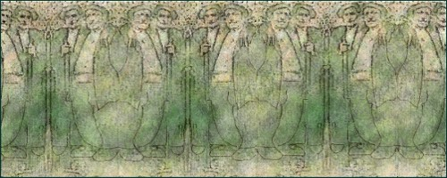

SANTA AGEDA

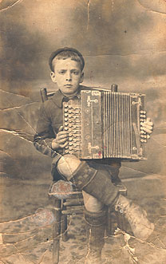

OHITURA ZAHARRAK GOGORATUZ

Dokumentazioa

Calendario egunaren ondoren, otsailaren 3an San Blas eguna dator. Egun honetan hari finak eta hariekin gozoki edo opilak bedeinkatzen dira eztarriko minak eta gaixotasunak uxatzeko. Otsailaren 5a da Santa Ageda eguna.
Italiako Catania herrialdean jaio zen Ageda. Historiak dioenez, gogor zigortu ondoren bularrak moztu zizkioten, eta horrela hil zen. Horregatik emakume askok Agedari errezatzen diete bularreko minik ez izateko.
Santa Ageda egunak ohitura asko ekarri ditu gure herrietan zehar. -zenbait herritan kanpaiak jotzen dituzte inguruko sorginak aldegingo dutelako ustetan. Nafarroako zenbait herritan, etxeetako tximiniak ere garbitzen dituzte Santa Ageda gauean suteen arriskurik izan ez dadin. Egun honetako beste ohitura nagusia, etxez etxe eskean joatea izan da eta da. Abestiak eta koplak kantatu ohi dira

Kantuak
2.
Santa Ageda bezpera degu
Euskal Herriko eguna,
etxe guztiak kantuz pozteko
aukeratu deguna.
Santa maitea gaur hartu degu
gure bideko laguna.
Haren laguntzaz bete gentzake
egun hontako jarduna.
4.
Edertasunez jaunak apaindu
zuan Ageda gaztetan.
Haren begiak izar bi ziran,
aurpegi gozo haretan.
Gizon gaiztoen grina zitalak
esna zitzakeen benetan.
Laster izutu zen Kintziano
Agedaren ederretan.

1.
Zorion, etxe hontako denoi!
Oles egitera gatoz,
aterik ate ohitura zaharra
aurten berritzeko asmoz.
Ez gaude oso aberats diruz,
ezta ere oinetakoz.
Baina eztarriz sano gabiltza,
ta kanta nahi degu gogoz.
3.
Siziliako uharte ederrak
emana digu lorea.
Han jaio baitzan gure Ageda,
zorioneko gaztea.
Txikitatikan gogoz hartu zun
Jesukristoren legea.
Maitasun honek ekarri zion
bihotzeko poz betea. 2.

Koplak

Dios te salve, ongi etorri!
Gabon Jainkoak diela!
Legearekin kunpli dezagun
Santa Agedan bezperan.
Errepikatzekoa
………….10silaba
……… 8 silaba
oina
………….10 silaba
…… 8 silaba
oina

Proba ezazu orain zeuk egiten koplak, kontuan izan Santa Agedako koplak eskerako, eskatzeko direla. Beraz, zeuk ikusiko duzu zeini , zer eta nola eskatu beharko diozun. Adibide batzuk ipini dizkizuet bertan, jakin desazuen nondik nora egin behar diren koplak:

Herriko alkateari adibidez:

1.
Entzun zaidazu alkate jauna
Nire kopla ta eskea
Aurten herriko jaietan nahi dut
Dios te salve, Ave Maria
Gabon jainkoak diela
Legearekin kunplitzen dugu
Santa Ageda bezpera

Tabernarik ez istea

2.

Irakasleari

1..
Badakit ongi ez naizela ni
Portatu aspaldi hontan
Baina zu lasai zintzotuko naiz
Baina aprobatzekotan.

2.

Gurasoei

Lagunei

Zure maitaleari edo besteren bati

ERREPORTAIA IKASLE BATZUREN KONTAERA

SANTA ESKEA
“Otsailaren 4a da, Santa Ageda bezpera. Euskal Herriko hainbat txokoetan bezala Aizarnan ere kantari ateratzeko ohitura zaharra.
Orain 60 bat urte, Karmen Iturrik dionez, oinez ateratzen ziren, goizetik iluntzerarte. Eskean neska eta mutilak banatuta ibiltzen ziren, bi, hiru edo lau lagunez osatutako taldetxoetan. Eguneroko arropak janzten zituzten. Gehien jasotzen zuten limosna, sagarrak eta dirua izaten zen. Arrautzak akolitoei bakarrik ematen zitzaien. Hauek “kanpanila” batekin ibiltzen ziren eta ez zuten koplarik abesten. Bazkaldu bakoitzak bere etxean egiten zuen.
Inixio Otaegik zera esan digu:orain dela hamar bat urterarte gizon talde bat ateratzen zela kantuan ilunabarrean. Zortzirak aldera hasten omen ziren eta gaueko hamabi t´erdiak aldera amaitu. Aizarna osoa egiten zuten baina oinez ez, autoetan. Bederatziak aldera “Granadan” afaltzen zuten. Koplak soinuaren laguntzaz abesten zituzten. Limosnan bereziki dirua jasotzen zuten. Baserri guztietan ardoa, kafea... eskaintzen omen zieten. Ondoren plaza inguruko baserriak egin ditugu. Hamabiak aldera, bildutako arrautza eta txorizoak Portu erretegian utzi ditugu Martinek bazkaria presta diezagun .
Umoretsu, txikienak nekatzen hasi arren, Santa Engrazi bailaraldeko baserriak pasa ditugu bazkaldu aurretik . Ordubiak aldera bazkaltzera hurbiltzen gara. Indarberritu ondoren eta irakasleek kafea hartzen duten denboran, Aristain baserriko Inixik emandako goxokiak jan ditugu jolasten gabiltzan bitartean. Horrenbeste janda pereza ere izan dugu kantuan hasteko.

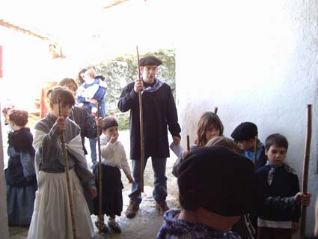

Egun, Aizarnan eskolako ikasleak ateratzen gara soilik. Atez ate kantari
ibiltzea estimatzen digute. Betidanik abestutako koplak eta eskolako
ikasleek asmatutakoak tartekatuz abesten ditugu; aurten soinuaren
laguntzarekin . Goizeko bederatzietan denak plazan, eskola aurrean, baserritar jantzitaelkartzen gara. Makila eskuan, irakasleen autoak hartu eta Lizasota-txiki aldera abiatu gara. Baserri honek Aizarnazabalgo lurrekin muga egiten du. Koplak abestu ondoren, Mª Teresak bere esker ona azalduz limosna eman digu eta ongi abesten jarraitzeko pastak eta ardo goxoa atera dizkigu”.

